Bases para el concurso “Bandera de niño perdido”

Fundamentación:
Todos los veranos en las playas de Montevideo se presentan situaciones de menores extraviados, llegando a contabilizarse por decenas.
De acuerdo a los datos recabados de los partes diarios de incidencias solo en el turno vespertino en la temporada pasada (2017-2018) se contabilizaron 397 casos de menores extraviados.
Este tipo de episodios además de constituir una situación de estrés para los menores, padres, madres o adultos responsables son un escenario que puede propiciar accidentes tanto en el agua, arena, zonas no habilitadas, como también en la vía pública.
El grupo de guardavidas perteneciente al programa “Disfrutemos las playas con seguridad” considera pertinente que nuestro servicio cuente con una señal y protocolo de actuación que de una respuesta eficiente a este tipo de situaciones, por tal motivo es que proponemos que se diseñe dicha señal, protocolo y que el mismo se difunda a la población.
La bandera internacionalmente aceptada como bandera de niño perdido es de color blanco. Siendo los niños y niñas los principales destinatarios, es que creemos oportuno incluirlos dándoles participación y toma de decisión a los mismos en su diseño mediante un concurso.
La idea es que los niños puedan incluir en la bandera blanca ya acepta internacionalmente un pictograma que comunique a todas las personas presentes en la playa que un niño o niña se encuentra perdido.
Participantes:
Este concurso estará abierto para todos los niños y niñas de 5tos y 6tos años de escuelas públicas de Montevideo que participaron de los talleres de prevención de siniestros acuáticos en el presente año.
Del tema:
El Servicio de Guardavidas de Montevideo utiliza señales visuales (banderas) para indicar ya sea el nivel de peligrosidad del mar, zonas de peligro puntuales y alerta por fenómenos sanitarios y meteorológicos particulares.
La bandera internacionalmente aceptada y utilizada como bandera de niño/a perdido es de color blanco no contiene leyenda ni ningún tipo de símbolo y es identificada solo por su color.
La idea es hacer que esta señal sea fácilmente identificable por todos, incorporándole un pictograma que exprese la situación en cuestión.
- Este pictograma podrá estar ubicado en cualquier parte de la bandera.
- Ángulo superior derecho, izquierdo, ángulo inferior derecho, izquierdo
- En el centro
1) 2)

- Se podrán utilizar hasta 3 colores además del campo blanco de la bandera. La elección de los colores es libre pueden ser: colores básicos, fluorescentes, etc.
- El pictograma podrá estar asociado o ubicado sobre una figura geométrica a criterio del participante. Esta figura podrá estar coloreada tanto en su contorno como en su interior.
Ejemplos:

- Este pictograma podrá estar acompañado de no más de 2 palabras si el participante lo desea, la ubicación de la o las palabras queda a criterio del participante.

De los plazos y la presentación de los trabajos:
Entre el 24/9 y el 5/10 como máximo a cada una de las 50 escuelas que participan se les entregará un sobre con las hojas suficientes para los niños y niñas de 5° y 6° años que participaron en los talleres de prevención de siniestros acuáticos.
Cada niño/a tendrá una hoja, la hoja tendrá dibujada una bandera de color blanco dentro de la cual el participante realizará su trabajo. El participante podrá encontrar un campo para identificarlo como tal donde deberá escribir su nombre, número de escuela y grupo al cual pertenece.
Es importante identificar el trabajo dado que tenemos previsto entregar premios a los participantes y a las escuelas a las que pertenecen.
El plazo para realizar los trabajos será de 10 días hábiles a partir de la fecha de entrega de los sobres con el material. En cada sobre estará escrita la fecha de entrega y la fecha en que se pasará a retirar. Una vez que cada escuela haya concluido los trabajos deberá comunicarlo vía mail a esta dirección:
talleresprevencion@hotmail.com, momento a partir del cual se levantarán los respectivos sobres con los trabajos para someterlos a un jurado quien evaluara los mismos. La fecha límite para la presentación de los sobres con los trabajos será el 19 de Octubre indefectiblemente, aquellos trabajos que no estén concluidos para esta fecha no podrán ser considerados por el tribunal.
Del tribunal
El tribunal estará formado por técnicos guardavidas pertenecientes al Servicio de Guardavidas de Montevideo.
Un representante del comité de base (guardavidas) de ADEOM, un representante de la Secretaria de Educación Física Deporte y Recreación de la Intendencia de Montevideo.

Sugerencias pedagógicas:
Actualmente el pictograma tiene como objetivo transmitir mensajes al público de manera sencilla y rápida. Son mensajes claros, los cuales son entendibles desde el primer momento en que se observan. Estos símbolos nos ayudan a romper con las barreras que los idiomas puedan representar, esto porque son símbolos de fácil comprensión a nivel mundial. Es común encontrarlos en servicios sanitarios, para informar advertencias en las carreteras, en centros de educación, y para que las personas puedan obtener información.
Actualmente, para que un pictograma tenga un uso adecuado, debe de cumplir con ciertas características importantes. Debe de ser referente lo que implica que debe hacer verdadera referencia a lo que se quiere representar, debe contener ítems gráficos que representen la información; los pictogramas tienen que ser entendibles y deben de ser comprendido por la mayoría de las personas que lo ven sin importar su formación, idioma o si presentan algún tipo de discapacidad. Además, los pictogramas deben ser legibles al público para lograr mantener una adecuada coherencia visual; y por último, deben de ser muy sencillos para evitar con esto probables confusiones o que la información que se trata de brindar sea irrelevante.
Algunos ejemplos de pictogramas:
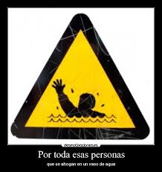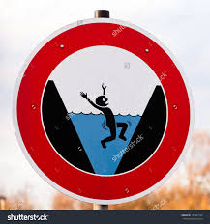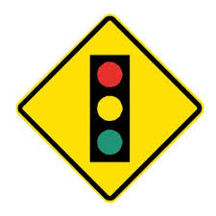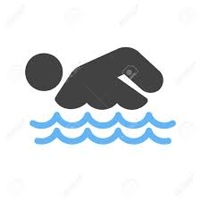


Nuestro correo: talleresprevencion@hotmail.com
Nuestro blog: talleresprevencion.wixsite.com/elmar

